08.04.2020
Задание: прослушать рассказ, ответить на вопросы.
Самостоятельно прочитать ( до слова сколько?)
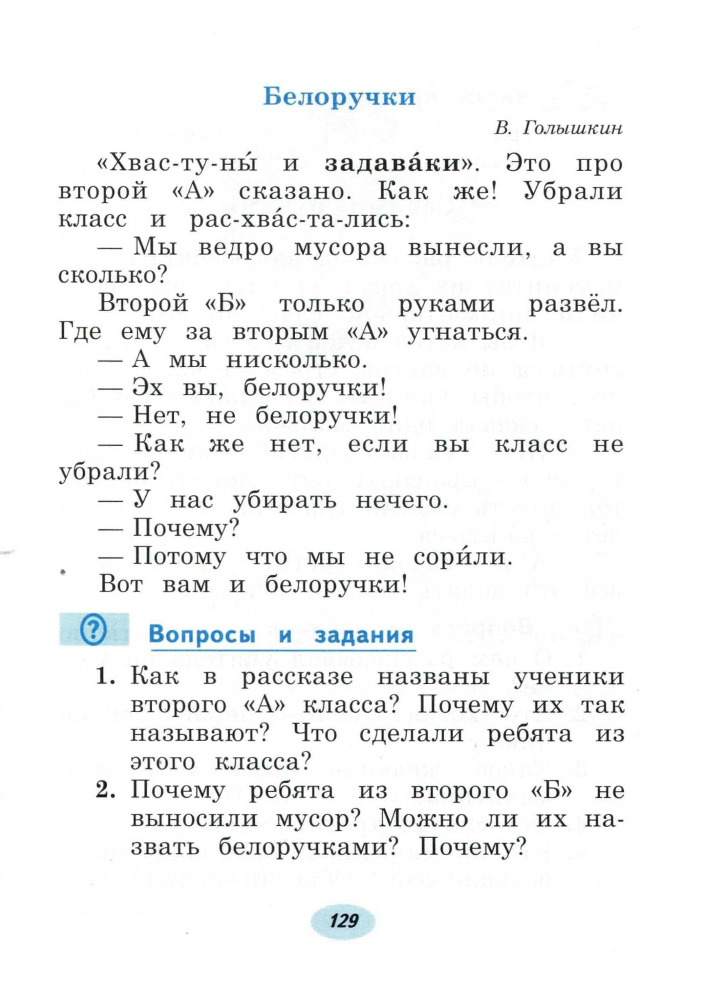
10.04.2020
Задание: прослушать рассказ, ответить на вопросы
Самостоятельно прочитать первый абзац.
